бюджетное профессиональное образовательное учреждение
Вологодской области
«Череповецкий лесомеханический техникум им. В.П. Чкалова»

09.02.07 «Информационные системы и программирование»

ПРАКТИЧЕСКАЯ РАБОТА
Построение диаграммы Деятельности, диаграммы Состояний и диаграммы Классов

Выполнил:
Подорожный Е.Э.
Группы ИС-24

Проверил:
Станкевич Д.Д.

Г.Череповец
2025 г.
ВВЕДЕНИЕ

В современной разработке программного обеспечения и бизнес-анализе ключевую роль играют визуальные модели, позволяющие структурировать, анализировать и документировать сложные системы. Среди них особое место занимают диаграммы UML (Unified Modeling Language), обеспечивающие единый язык описания для разных аспектов системы.

В данной практической работе рассматриваются три фундаментальных типа диаграмм:
диаграммы деятельности (activity diagrams) — для отображения потоков работ и алгоритмов;
диаграммы классов (class diagrams) — для описания структуры данных и взаимосвязей между сущностями;
диаграммы состояний (state diagrams) — для моделирования поведения объектов в зависимости от их состояния.

ДИАГРАММА ДЕЯТЕЛЬНОСТИ
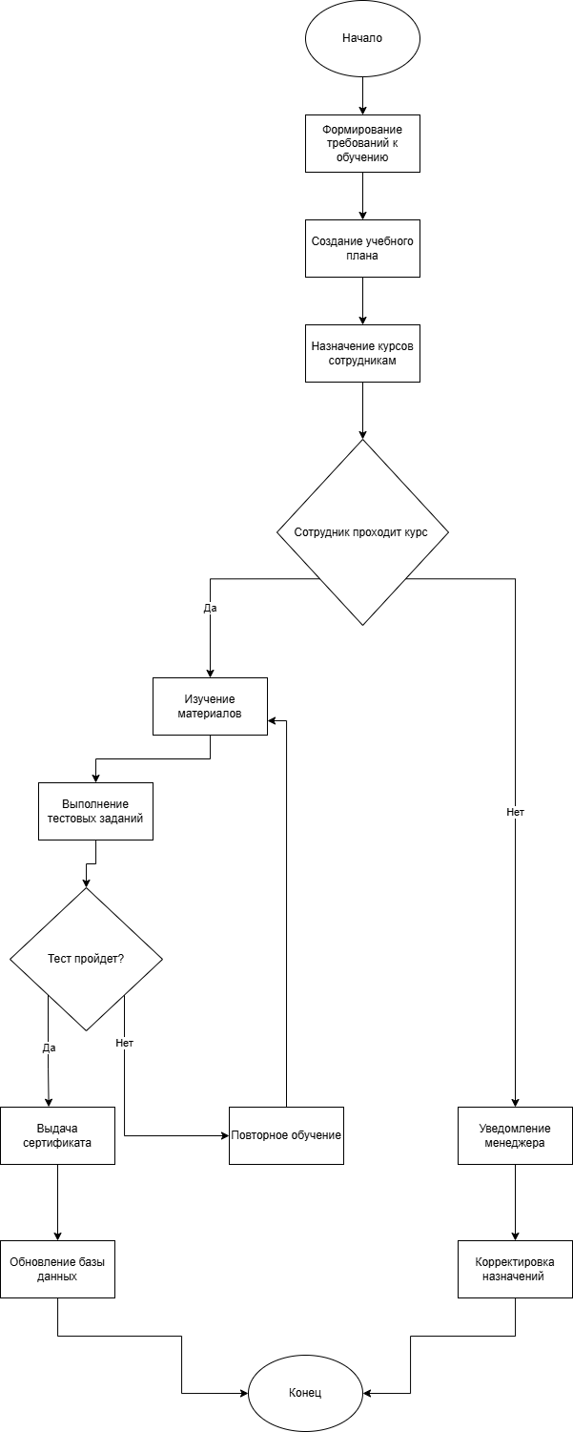

ДИАГРАММА КЛАССОВ
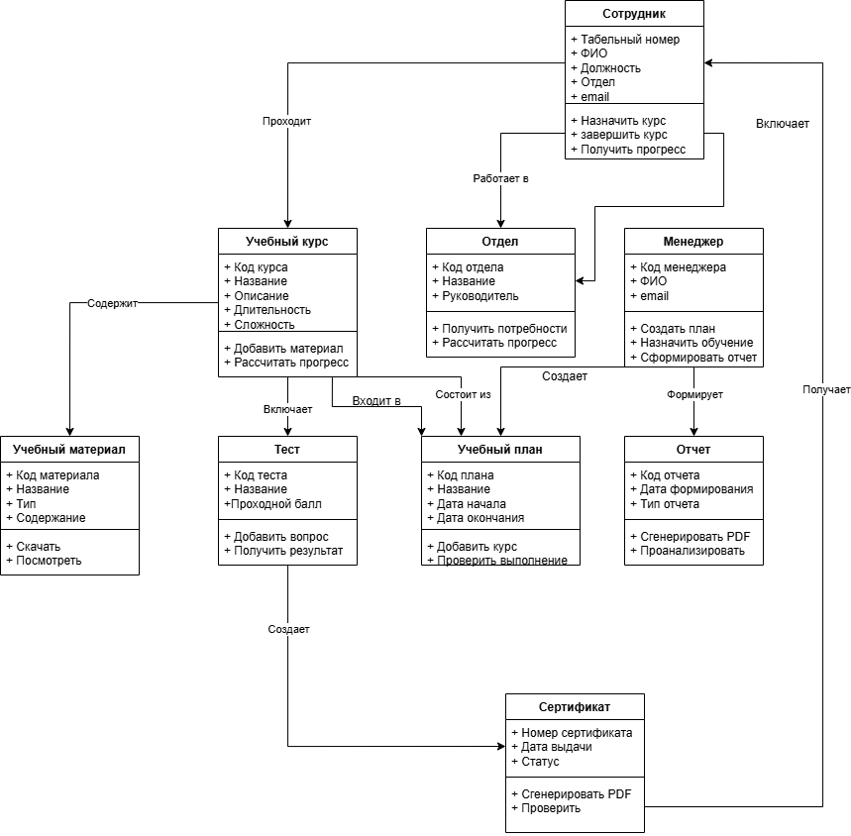

ДИАГРАММА СОСТОЯНИЙ
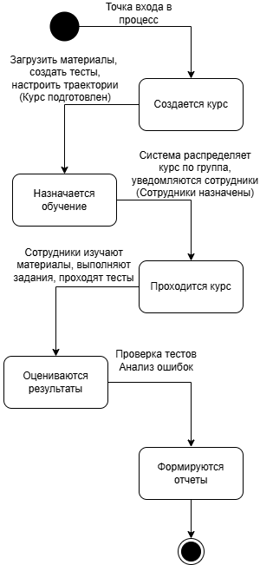

Заключение

В ходе практической работы были изучены три ключевых типа UML-диаграмм и их прикладное значение:
Диаграммы деятельности позволяют наглядно представить:
Последовательность и параллелизм действий; ветвления и условия выполнения шагов; зоны ответственности (дорожки) участников процесса.
Они незаменимы при описании бизнес-процессов, алгоритмов работы системы и сценариев использования.
Диаграммы классов дают структурированное представление о:
Cущностях системы (классах); их атрибутах и методах отношениях между классами (ассоциация, наследование, агрегация).
Это основа для проектирования базы данных и объектно-ориентированного кода.
Диаграммы состояний моделируют:
Жизненные циклы объектов; переходы между состояниями под воздействием событий; условия и действия при переходах.
Они особенно полезны для систем с реактивным поведением (например, устройств, сервисов с статусами).

